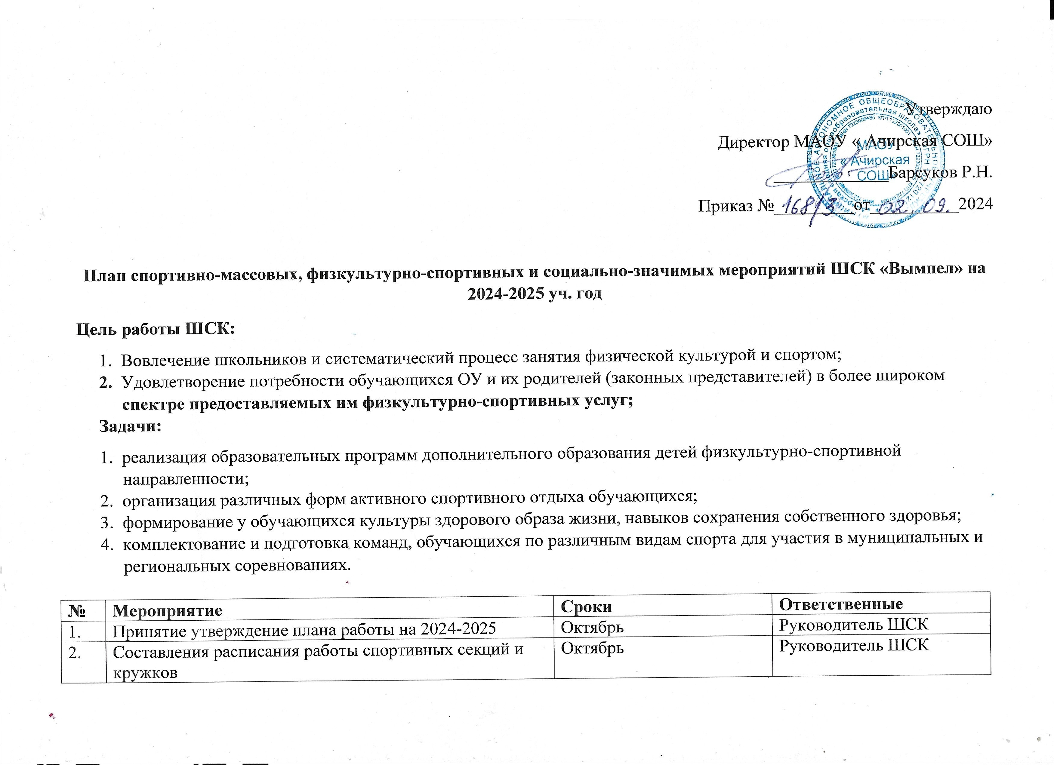

|  |  |  |  |  |
| --- | --- | --- | --- | --- |
|  | Подготовка спортивного зала и площадок. Подготовка команд участников. Подбор судейских бригад. Обеспечение наградного фонда. | | В течение года | Директор школы  Руководитель ШСК |
|  | Оформление стенда     Оформление текущей документации | | В течение года | Руководитель ШСК |
| ***Учебно – воспитательная работа*** | | | | |
|  | Участие в общешкольных, классных родительских собраниях, консультации родителей. Привлечение родителей для участия в спортивно-массовых мероприятиях в качестве участников, судей и группы поддержки. | | В течение года | Руководитель ШСК |
|  | Вовлечение детей в спортивные секции и кружки | | В течение года | Руководитель ШСК |
|  | Организация культурно-массовых мероприятий (экскурсии, посещение спортивных соревнований, просмотр художественных фильмов по спортивной тематике). | | В течение года | Руководитель ШСК |
| ***Методическая работа*** | | | | |
|  | Изучение нормативной документации, регламентирующей деятельность ШСК | | В течение года | Руководитель ШСК |
|  | Контроль за работой спортивных секций и кружков | | В течение года | Руководитель ШСК |
| ***Спортивно – массовая работа*** | | | | |
|  | Организация и проведение внутриклубных соревнований и праздников | | В течение года | Руководитель ШСК  Учителя ФК |
|  | Обеспечение участия команд клуба в городских соревнованиях и соревнованиях среди ШСК | | В течение года | РуководительШСК |
| ***Профилактические мероприятия*** | | | | |
|  | | Классные часы о здоровом образе жизни | По плану классных руков. | Классные руководители |
|  | | Родительские собрания | В течение года | кл. рук. |
|  | | Лекция по профилактике вредных привычек | В течение года | Учитль ОБЖ, кл. рук |
| ***Контроль и руководство*** | | | | |
|  | | Анализ хода выполнения поставленных задач и проведения спортивно-массовых мероприятий | В течение года | Руководитель ШСК |
|  | | Корректировка работы клуба | В течение года | Руководитель ШСК |